
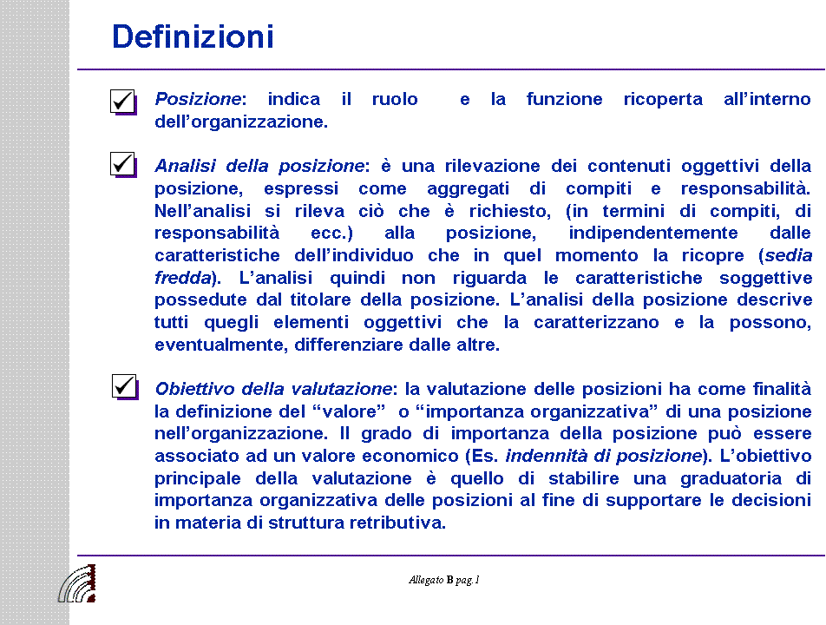
GUIDA ALLA DEFINIZIONE DELLA METODOLOGIA
DI GRADUAZIONE DELLE POSIZIONI

“Le Amministrazioni non nascono per osservare regole, ma per perseguire politiche, ossia per raggiungere finalità soddisfare bisogni collettivi, risolvere problemi della collettività, dare risposte alle domande sociali"

CONCETTI RICORRETTI ALLA BASE DEL LAVORO DEL NUCLEO DI VALUTAZIONE: METODO
- Posizione: indica il ruolo e la funzione ricoperta all’interno dell’organizzazione.
- Analisi della posizione: è una rilevazione dei contenuti oggettivi della posizione, espressi come aggregati di compiti e responsabilità. Nell’analisi si rileva ciò che è richiesto, (in termini di compiti, di responsabilità ecc.) alla posizione, indipendentemente dalle caratteristiche dell’individuo che in quel momento la ricopre (sedia fredda). L’analisi quindi non riguarda le caratteristiche soggettive possedute dal titolare della posizione. L’analisi della posizione descrive tutti quegli elementi oggettivi che la caratterizzano e la possono, eventualmente, differenziare dalle altre.
- Obiettivo della graduazione delle posizioni: la valutazione delle posizioni ha come finalità la definizione del “valore” o “importanza organizzativa” di una posizione nell’organizzazione. Il grado di importanza della posizione può essere associato ad un valore economico (Es. indennità di posizione). L’obiettivo principale della valutazione è quello di stabilire una graduatoria di importanza organizzativa delle posizioni al fine di supportare le decisioni in materia di struttura retributiva.
- Centro di Responsabilità: il centro di responsabilità è definibile come segmento organizzativo a cui è preposto un responsabile e attraverso il quale si realizza il collegamento tra attività di indirizzo e attività di gestione e tra sistema di programmazione e organizzazione dell’ente.
- Linee: in termini organizzativi con il termine Linee ci si riferisce a “settori” che hanno come oggetto la Produzione di Beni o Servizi. Es. Servizio Stato Civile; Servizio Anagrafe; Servizio Socio-Assistenziale ; Sportello Unico; Ufficio Tecnico etc.
- Staff: in termini organizzativi con il termine Staff ci si riferisce a attività di supporto dell’ente. Es. Direzione del personale; Servizi Finanziari; Affari Generali.
- Obiettivi: i risultati che l’Ente (o il servizio, o anche l’individuo) si propone di conseguire.
- Organizzazione: processo attraverso cui si stabiliscono le risorse e le attività occorrenti per raggiungere gli obiettivi dell’Ente, del combinarle nell’ambito di una struttura formale, dell’assegnare le responsabilità e attribuire autorità per svolgere gli incarichi affidati.
- Organizzare: determinare le risorse e le attività occorrenti al conseguimento degli obiettivi dell’Ente, combinarle in una struttura formale, assegnare a individui capaci la responsabilità del conseguimento dei singoli obiettivi attribuendo ad essi l’autorità necessaria.
- Gestione/Guida: con questa espressione si definisce la capacità di influire sul personale in modo che realizzi gli obiettivi, il che implica le qualità, gli stili e il potere del leader, nonché le attività di leadership di comunicare, motivare e disciplinare.
- Lay-out: la disposizione dell’area di lavoro.
- Pianificare: con tale espressione si intende l’azione dello scegliere e definire gli obiettivi e, quindi, del determinare le azioni occorrenti per il loro raggiungimento.
- Pianificazione strategica: comprende le attività con le quali si definisce la mission dell’Ente, si stabiliscono i suoi obiettivi generali e si elaborano le strategie che le consentiranno d’agire con successo nel suo ambiente.
- Mission: stabilisce il fine ultimo dell’organizzazione e ne individua i prodotti, i servizi e i clienti.

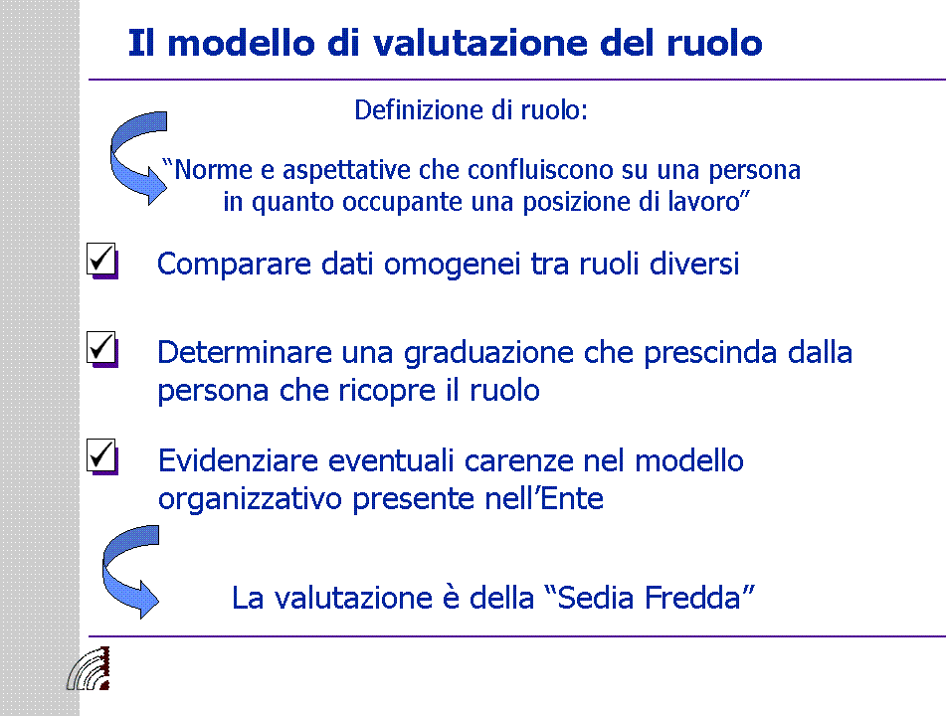
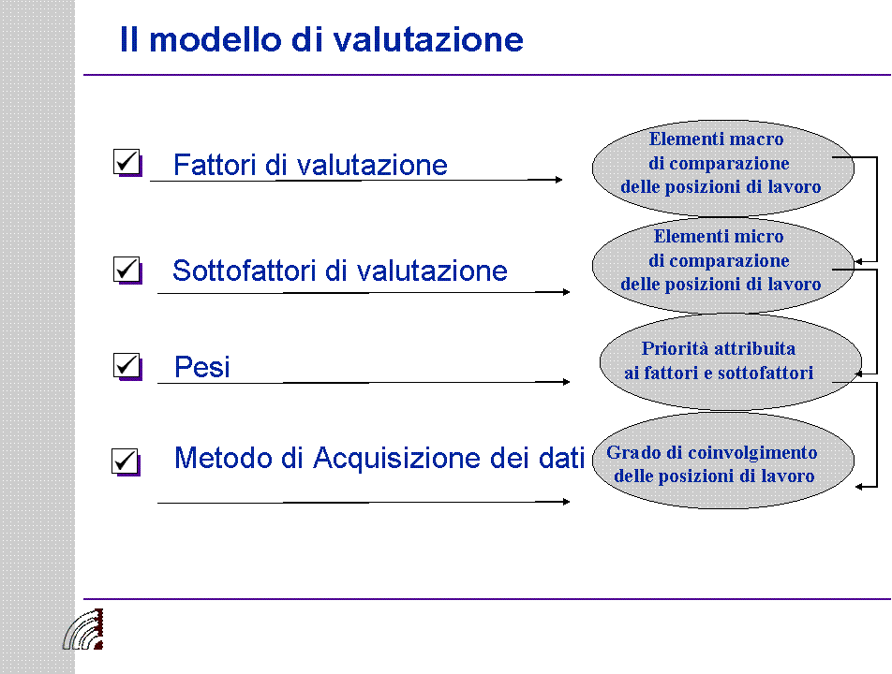
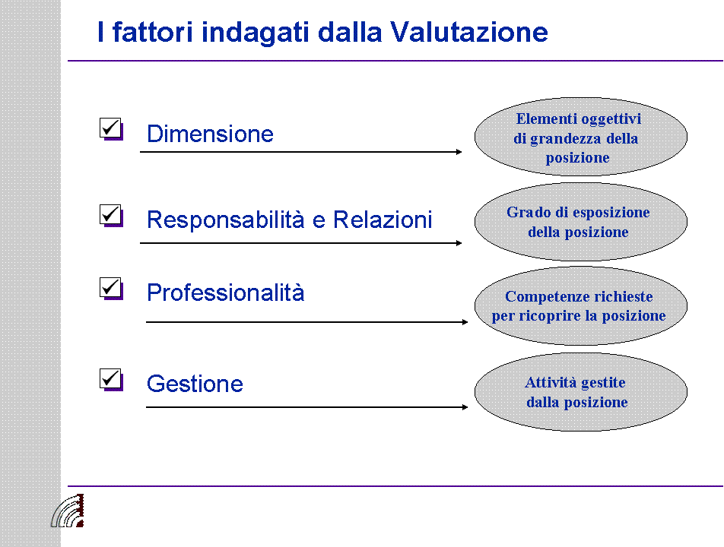

INFORMAZIONI RICHIESTE

- Posizione: obiettivo di questo item è l’identificazione della posizione, cioè la denominazione della posizione: es.  Ufficio Tributi  Ufficio Tecnico  Ufficio Finanziario.
Scopo della posizione: indica le ragioni per le quali la posizione esiste nell’organizzazione
Nello specifico si richiede una sintesi degli Uffici o delle Unità Organizzative gestisti

- DATI DIMENSIONALI:
obiettivo di questo item è l’identificazione della composizione della posizione.
Nello specifico si tratta di quantificare le risorse umane controllate.

La Dimensione è composta da:
- 1.A. N° dipendenti alle dipendenze dirette

- 1.B Suddivisione per livelli

- 1.C. Uffici dipendenti: indicare gli uffici che fanno capo all’unità organizzativa in oggetto.
Es.: Servizi Socio-Assistenziali ; 2) Ufficio. Pubblica Istruzione Biblioteca; 3) Ufficio Relazioni con Il Pubblico.

  - 1.D. Numero professionisti esterni coordinati.
Indicare il numero delle società/cooperative etc. coordinate dalla posizione.

NUMERO DI CAPITOLI DI PEG ASSEGNATI (DIVISI IN ENTRATA E IN USCITA)
- Ammontare complessivo dei capitoli (divisi in entrata e uscita)
- Numero di programmi della Relazione Previsionale e Programmatica

- RESPONSABILITÀ E RELAZIONI:
obiettivo di questo item è l’individuazione del grado di responsabilità della posizione sotto il profilo giuridico formale e sotto il profilo relazionale e delle dotazioni economiche assegnate.
Essa si articola in:

- 2.A. Responsabilità Civile:
“La responsabilità civile si ha quando dalla trasgressione dei doveri di ufficio, da parte dell'impiegato, ne derivi per l'ente pubblico o per i terzi un danno”;

- 2.B. Responsabilità Penale:
“La responsabilità penale sussiste nei casi in cui l'ordinamento considera la trasgressione degli obblighi inerenti al rapporto di servizio come violazione dell'ordine sociale generale, e cioè come illecito penale”;

- 2.C. Responsabilità Amministrativa:
La responsabilità amministrativa è propria dei rapporti di soggezione speciale in cui determinati soggetti si trovano rispetto all'amministrazione da cui dipendono, e si distingue in: responsabilità disciplinare; responsabilità amministrativa patrimoniale; responsabilità contabile, che è quel tipo di responsabilità in cui incorrono coloro che hanno il maneggio di denaro pubblico” ;

- 2.D. Responsabilità Organizzativa:
Gli atti e i comportamenti adottati prevedono conseguenze rilevanti per il funzionamento complessivo dell’organizzazione del Comune ?
Se si, di che natura e quali servizi vengono coinvolti?
Nel compilare questo item è necessario interrogarsi se gli atti e i comportamenti sono “rilevanti per l’integrazione e/o per il funzionamento interno dell’Ente“.
Naturalmente la risposta va incrociata/confrontata con gli altri Centri di Responsabilità.

- 2.E. Relazioni Esterne:
La posizione deve gestire Relazioni esterne di particolare rilievo(utenza, enti esterni..)? Se si, Quali?
In questo caso il Responsabile deve descrivere le principali relazioni di natura istituzionale e di servizio della posizione con l’esterno. Es. Servizio Socio-Assistenziale: Tribunale per i Minorenni, USL, Utenti del Servizio di Base, etc.

- PROFESSIONALITÀ:

- 3.A. Per coprire la posizione è richiesta un Titolo di Studio Specialistico (da Regolamento degli Uffici e Servizi)?
Es. per coprire il ruolo di Responsabile dell’Area Tecnica è necessario avere una Laurea in Ingegneria o Architettura.

- 3.B. La posizione svolge il ruolo di Vice-Segretario, avendone i requisiti?

- 3.C Valutazione minima della Professionalità Richiesta “ a regime” della Posizione.
Analisi dei comportamenti organizzativi attesi per il Ruolo, suddivisi in competenze tecniche e competenze relazionali.

4. GESTIONE:

- 4.A. Gestione Procedimenti (L.241/90).
In questo caso il Responsabile deve rispondere con un semplice si o no.
In allegato alla scheda troverà un elenco di procedimenti: dovrà semplicemente apporre una X sui procedimenti che ricadono sotto la sua diretta responsabilità. Pertanto sono da escludersi quei procedimenti per i quali, pur intervenendovi, non ha responsabilità diretta.

- 4.B. Progetti finanziati con finanziamenti non ordinari
Il riferimento è a progetti finanziati con fondi Europei, Nazionali e Regionali; per quest’ultimi sono esclusi quelli gestiti con trasferimenti ordinari.

- 4.C. Attività di Controllo
- Attività di controllo sugli Atti. il responsabile deve indicare il livello di complessità di controllo sugli atti che ricadono sotto la sua diretta responsabilità e specificarne il motivo. Il grado di complessità è funzione dell’insieme delle “variabili” che compongono l’atto.
- Attività di controllo sulle risorse umane. il responsabile deve indicare il livello di complessità di controllo sulle risorse umane e specificarne il motivo. In questo caso il giudizio è definito in relazione a variabili quali il N° delle risorse umane alle dirette dipendenze del centro di responsabilità; il numero dei professionisti esterni coordinati; il “layout:: le risorse sono a diretto contatto con il responsabile del Centro di responsabilità…”
- Attività di controllo sulle risorse Finanziarie: il responsabile deve indicare il livello di complessità di controllo sulle risorse finanziarie che ricadono sotto la sua diretta responsabilità e specificarne il motivo.
- Attività di controllo sulle risorse Materiali: il responsabile deve indicare il livello di complessità di controllo sulle risorse materiali (mobili/immobili e strumentali/tecnologiche) che ricadono sotto la sua diretta responsabilità e specificarne il motivo.

- 4.D. Esigenze particolari di reperibilità e disponibilità (codificate per regolamento, delibera, accordi sindacali…). Il responsabile deve indicare se nel ruolo a cui è assegnato è formalmente inclusa la reperibilità e disponibilità.

- 4.E. Complessità dello scenario del settore
Indica il contesto complessivo dello scenario legislativo, sociale ed istituzionale in cui la posizione deve operare:
- Complessità normativa. Evoluzione costante o complessità delle norme a cui la posizione deve fare riferimento.
- Complessità Sociale. Contesto socio-economico con cui la posizione deve confrontarsi nell’erogazione dei servizi attribuiti.
- Complessità del Sistema Istituzionale. Numero degli Assessori (Deleghe) e delle Istituzionali con cui la posizione deve relazionarsi.

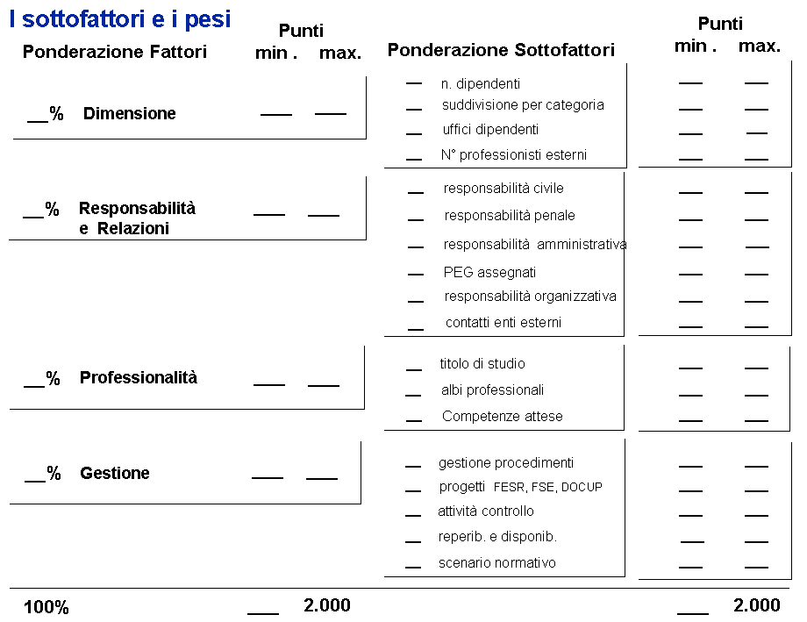
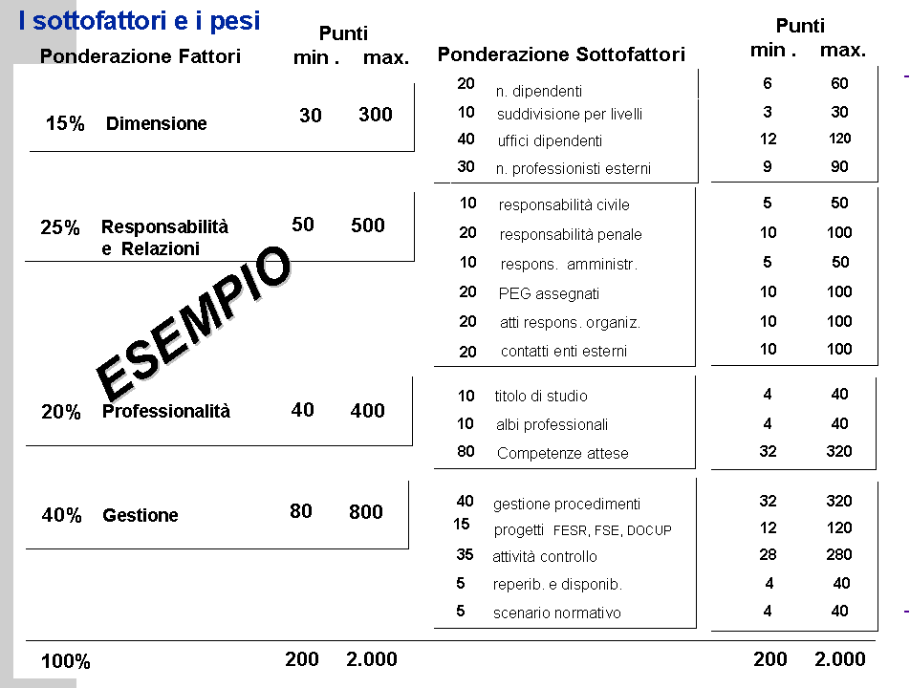
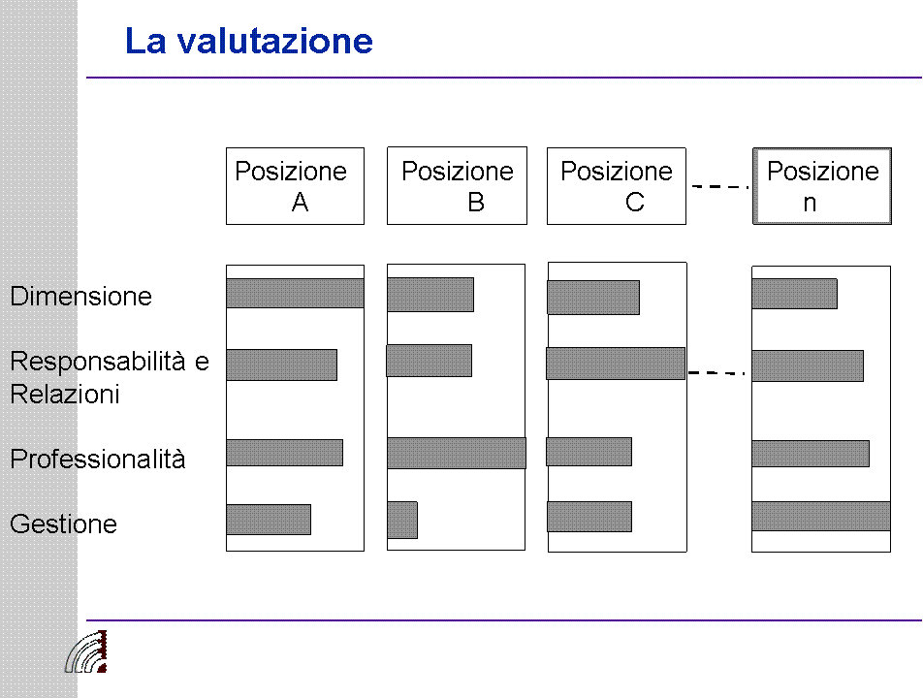

La definizione è di A.M. Sandulli, Manuale di diritto amministrativo, Napoli, 1989, 252
A. M. Sandulli, op. cit., 316 ss.
In tal senso, P. Virga, Il pubblico impiego dopo la privatizzazione, Milano, 1993, 82.
In tal senso, T. Miele, "La responsabilità degli amministratori e dei dipendenti degli enti locali", in Nuova rassegna, 1991, 5, 422.
Nella compilazione di questo item è consigliabile seguire un metodo di confronto con gli altri Centri di Responsabilità.

